# REFLEKSJON OG LÆRING

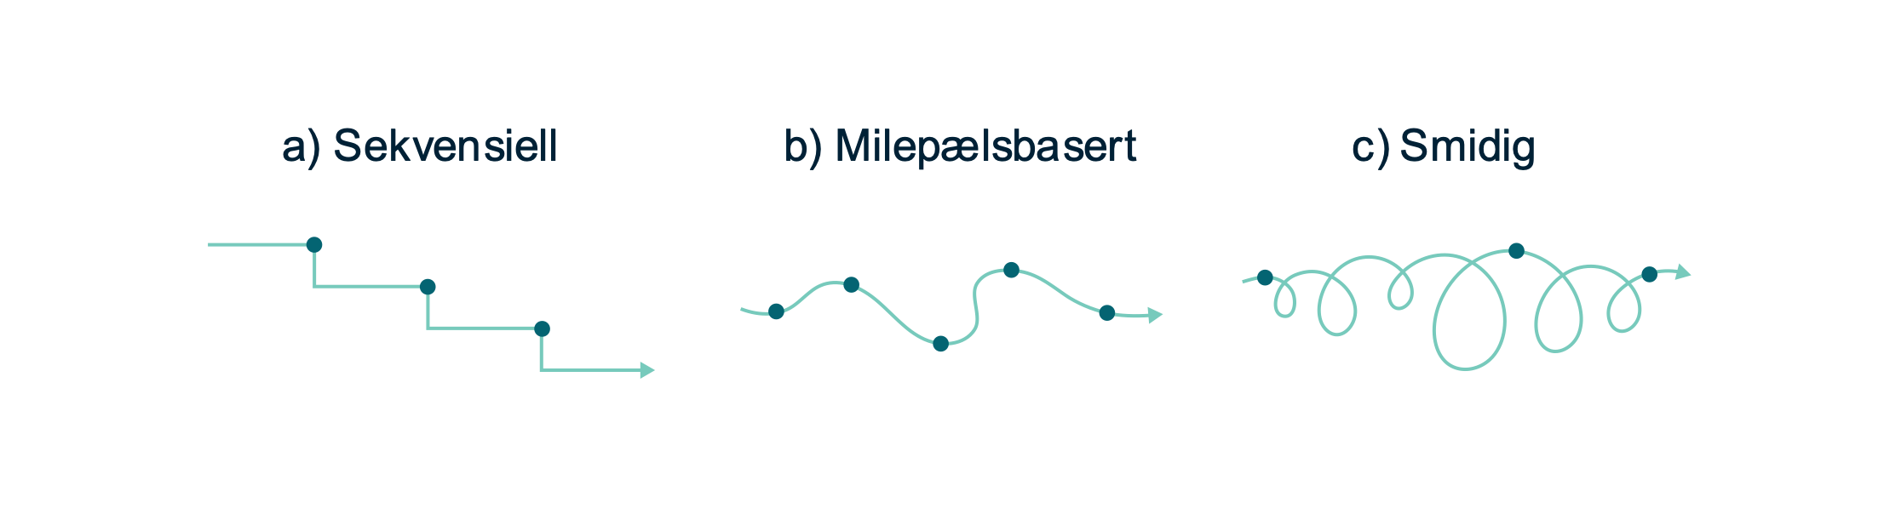

|  |
| --- |
| «Råbra» |
|  |
| Hva fungerte og hvorfor? |
|  |
| Nye vurderinger |
|  |
| "Feiling" |
|  |
| Prosessvurderinger |
|  |
| Bruker- og annen involvering |
|  |
| Beslutninger |
|  |
| Melde videre |
|  |
| Andre refleksjoner eller læringsmomenter |
|  |

Hensikt med prosesser for refleksjons- og læringsmomenter

En tilnærming hvor det å «feile raskt» er sentralt, er både læringsmomenter og refleksjon essensielt. Både for at det skal komme til nytte videre i prosessen, for å øke sannsynligheten for gevinster av prosjektet, samt for læring til senere prosjekter. Når delleveranser eller milepæler er oppnådd er det et naturlig stoppunkt for læring og refleksjon, selv om det også skal foregå løpende i prosjektet.

Noen av momentene kan med fordel også viderebringes i en oppfølgningsrapport for delleveranse/milepæler.

## Læring, refleksjon i prosjektet

Læring er helt avgjørende i smidig prosjektgjennomføring og foregår løpende. Arbeidet foregår i sløyfer (iterasjoner) hvor forbedring er utgangspunktet. Samarbeid mellom de involverte, først og fremst i prosjektteamet, fordrer tillit og åpenhet. Psykologisk trygghet vil kunne være avgjørende for å lykkes med innovasjonsprosessene og smidigheten i gjennomføring. Bruk gjerne noen minutter på slutten av møter, eller i andre sammenhenger når dere løser oppgavene underveis i prosessen.

Denne malen er ment som en inspirasjon til å rette oppmerksomhet mot læring og kan gjerne tilpasses til prosjektet og konteksten dere jobber innenfor.

## Forklaring til de ulike feltene i dokumentet

«Råbra»

I denne prosessen, hva sitter dere igjen med en tilfreds følelse av å ha gjennomført?

Hva fungerte og hvorfor?

Beskriv kort hva dere synes fungerte godt i denne delen av prosjektet og forsøk å forklare hvorfor.

Nye vurderinger

I etterkant, er det noe dere ville gjort annerledes, og i tilfelle hvordan?

Feiling

Dersom dere gjorde noen feil dere synes er verdt å nevne med tanke på læring, så beskriv det her.

Prosessvurderinger

Beskriv gjerne hvordan prosessen har vært, hva som har fungert, eventuelt kunne vært annerledes.

Bruker- og annen involvering

Samhandling og involvering, beskriv hvordan det vært i denne delen av prosjektet.

Beslutninger

Om det kan være nyttig for læring, hvordan har dere tatt beslutninger og hvordan har det fungert.

Melde videre

Dersom det er spesielle momenter som er viktig at andre får kjennskap til, hva vil det være.

Andre refleksjoner eller læringsmomenter

Dersom det er andre momenter som kan være viktig for læring og utvikling, ta det med her.